# 工程数学实验报告

**电子信息大类**

**姓 名： 庞晓宇**

**专 业： 电子信息工程**

**学 号： 2024100192**

**实验四**

**一、实验目的**

矩阵的基本运算2

**二、实验内容及设备**

1.实验内容：

随机生成任一矩阵，输出其转置矩阵。

2.实验设备：

台式计算机(笔记本)，**devC**或VC++ 6.0工具或Visual studio平台

**三、实验相关原理描述**

矩阵的转置是将矩阵的行和列互换得到的新矩阵。例如，若有矩阵A，其转置矩阵记为A^T，则A的第i行第j列的元素在A^T中变为第j行第i列的元素。

**四、程序代码**

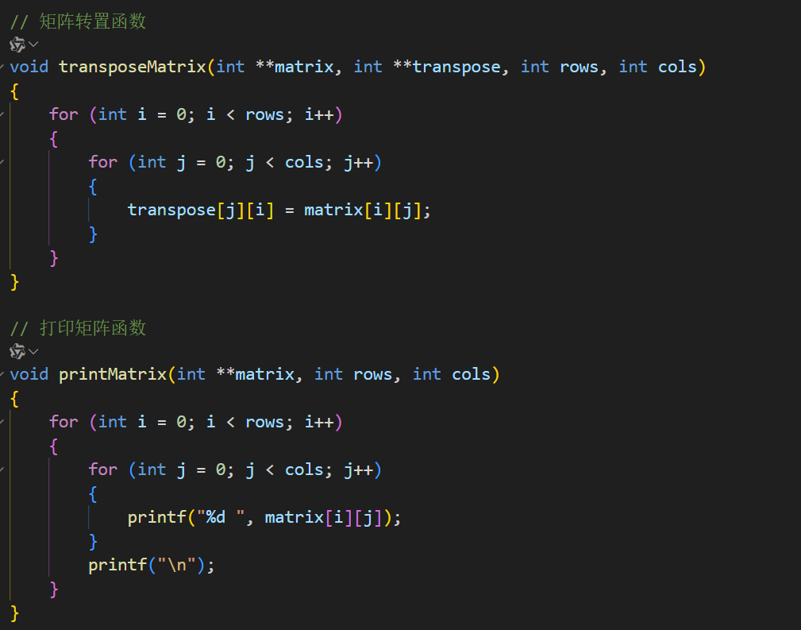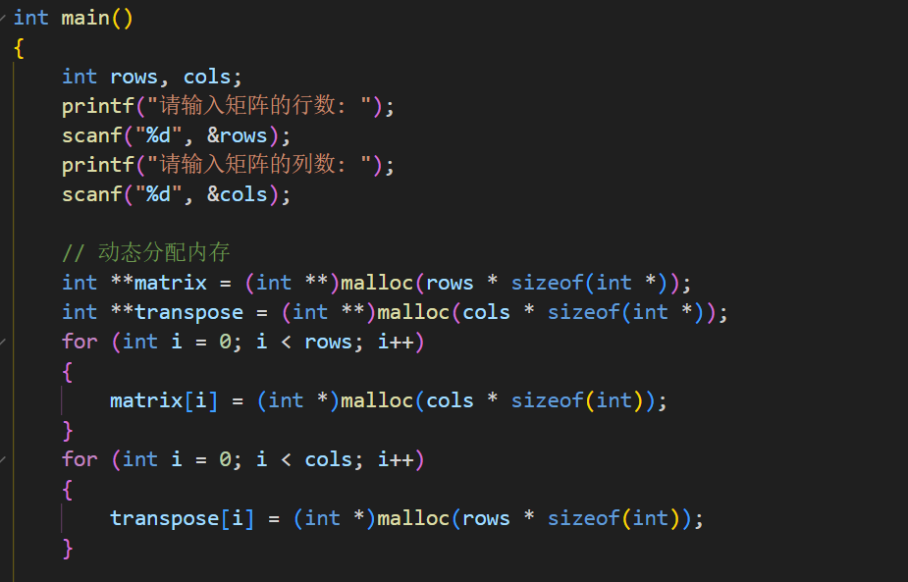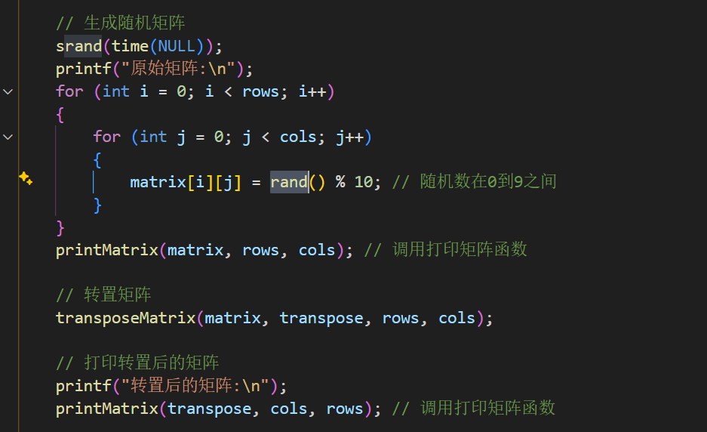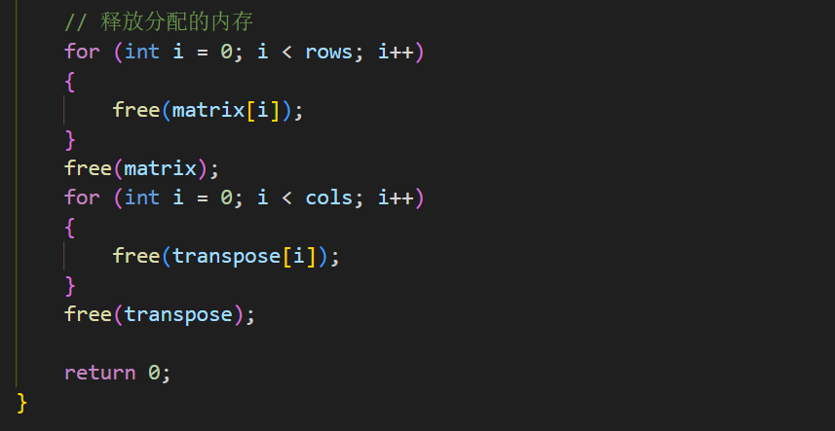

**五、数据输入与运行结果**

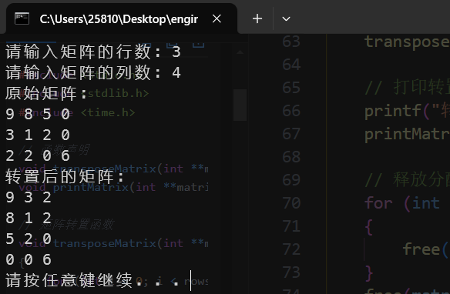

**六、总结**

本实验通过随机生成一个矩阵并输出其转置矩阵，加深了对矩阵转置概念的理解。通过实现转置函数，掌握了矩阵行列互换的基本操作。

**实验五**

**一、实验目的**

掌握伴随矩阵的求解

**二、实验内容及设备**

1.实验内容：

输入任一矩阵，求其伴随矩阵。（至少三阶）

2.实验设备：

台式计算机(笔记本)，**devC**或VC++ 6.0工具或Visual studio平台

**三、实验相关原理描述**

伴随矩阵是方阵的代数余子式构成的矩阵的转置。对于给定的n阶方阵A，其伴随矩阵记作adj(A)。伴随矩阵的每个元素是原矩阵对应位置的余子式的值，然后取整个矩阵的转置。余子式是去掉当前行和列后剩余矩阵的行列式。

**四、程序代码**

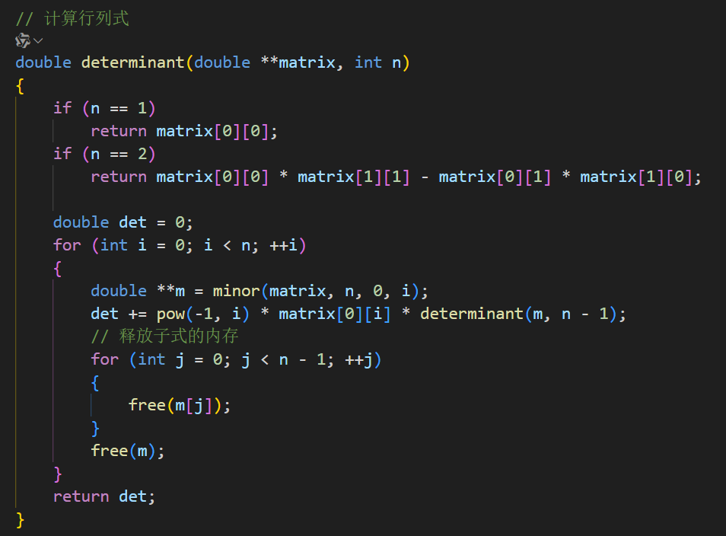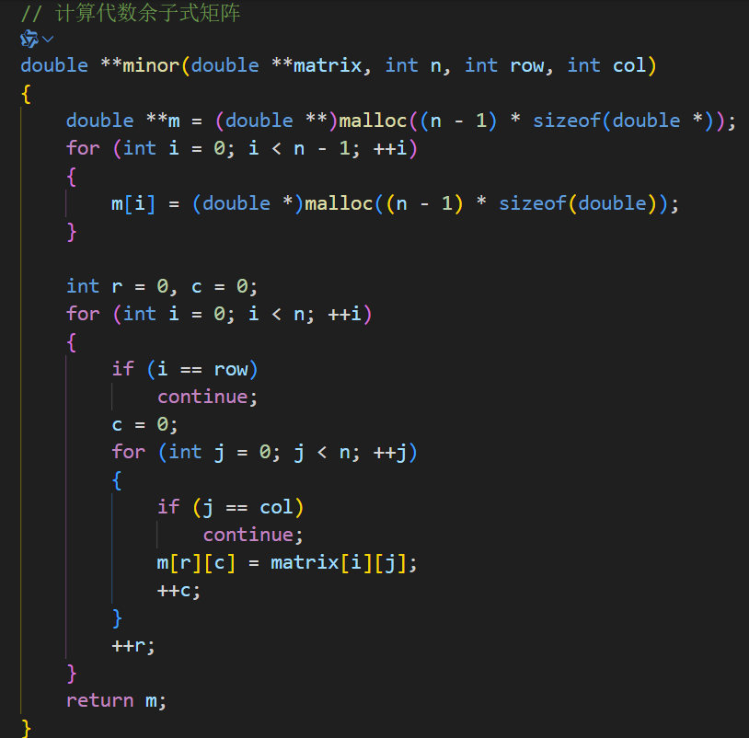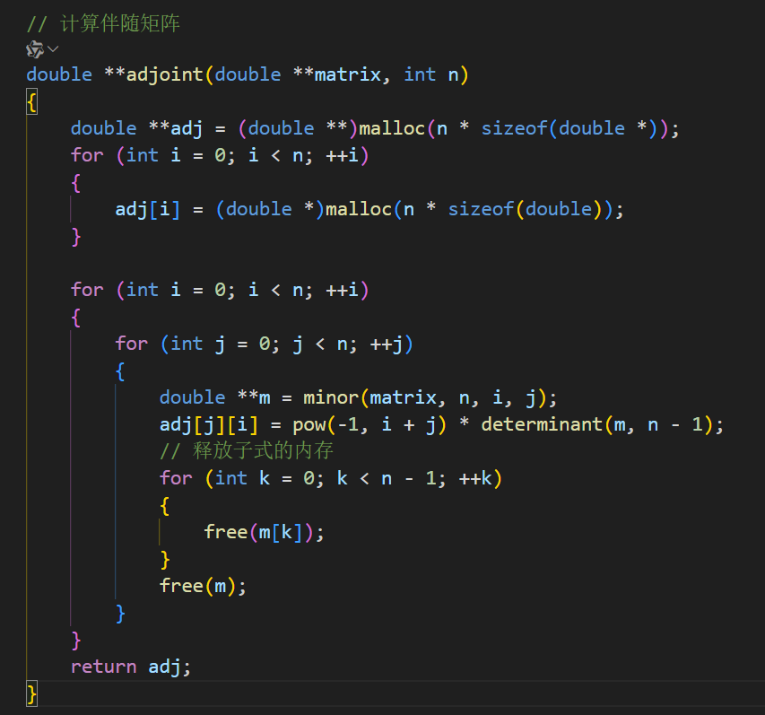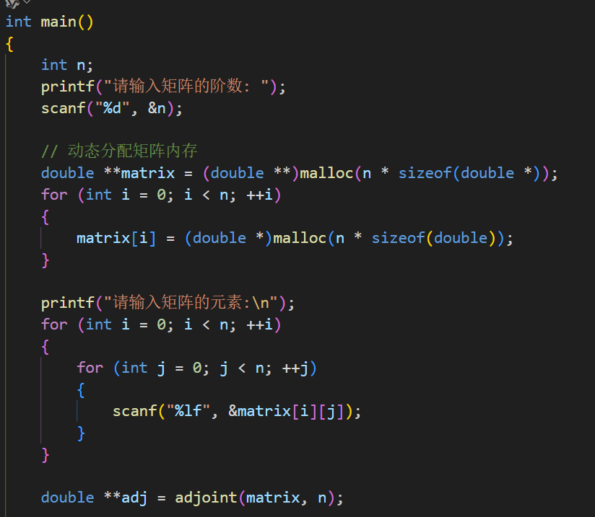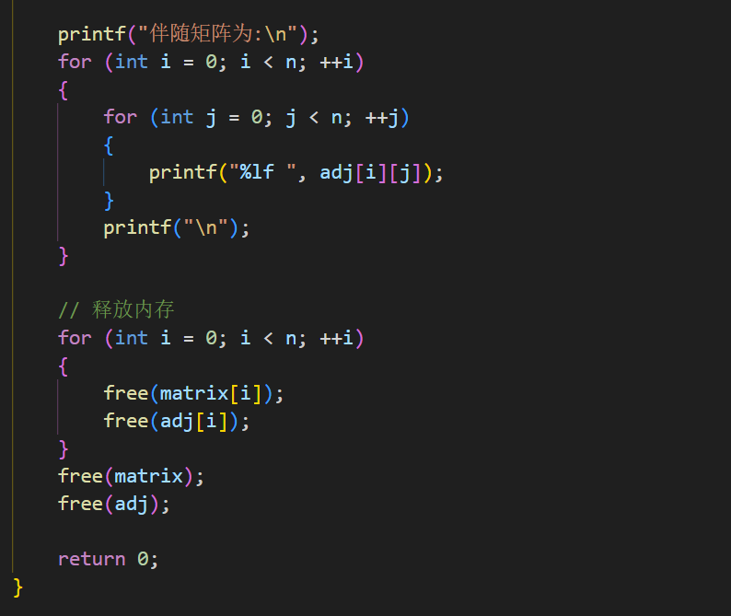

**五、数据输入与运行结果（截图展示）**

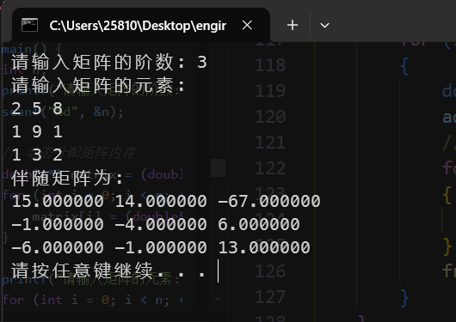

**六、总结**

本实验通过求解一个方阵的伴随矩阵和逆矩阵，理解了伴随矩阵和逆矩阵的概念及其计算方法。通过编程实现，掌握了如何计算余子式、代数余子式以及如何利用这些概念求得逆矩阵。

**实验六**

**一、实验目的**

掌握矩阵的常见运算规则

**二、实验内容及设备**

1.实验内容：

随机生成三个3X3同阶整数方阵A,B,C,验证公式：



2.实验设备：

台式计算机(笔记本)，**devC**或VC++ 6.0工具或Visual studio平台

**三、实验相关原理描述**

矩阵运算规则包括加法、减法、乘法等基本运算。对于同型矩阵（即行数和列数相同的矩阵），可以进行加法和减法运算；对于任意两个矩阵A和B，如果A的列数等于B的行数，则可以进行乘法运算。验证公式通常指通过具体例子来验证矩阵运算的正确性。

**四、程序代码**

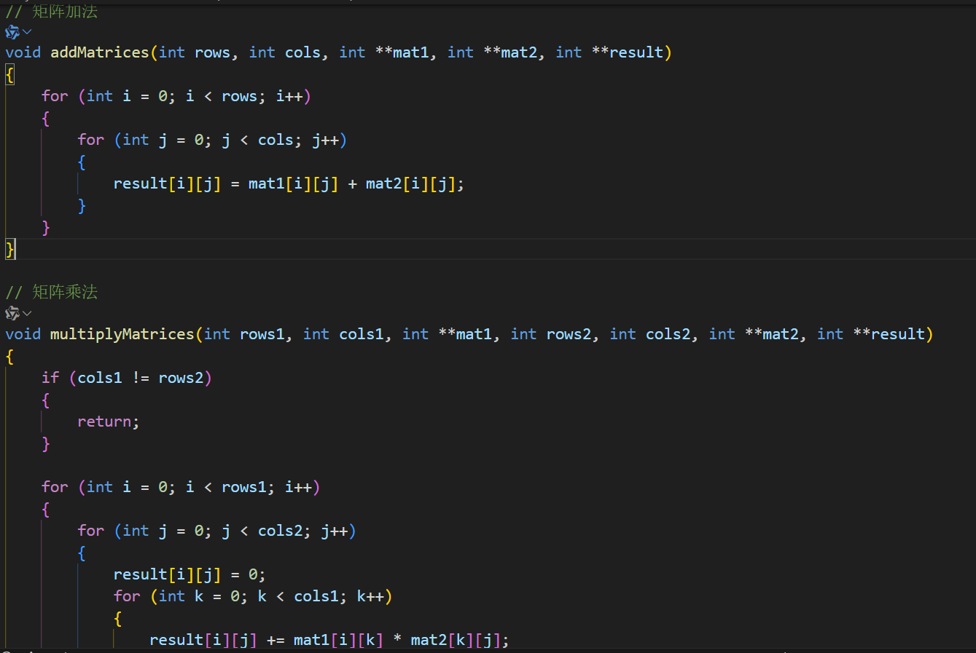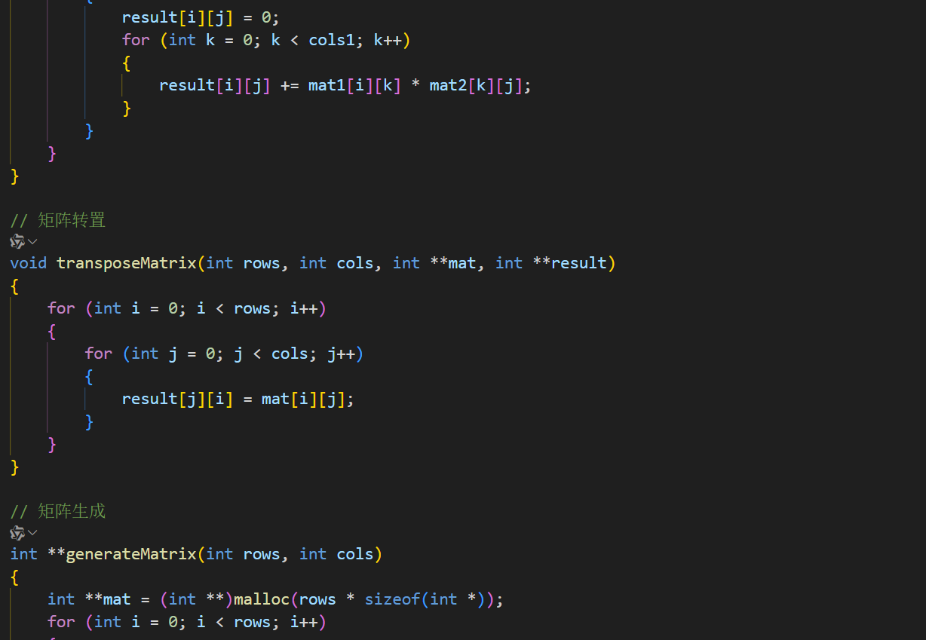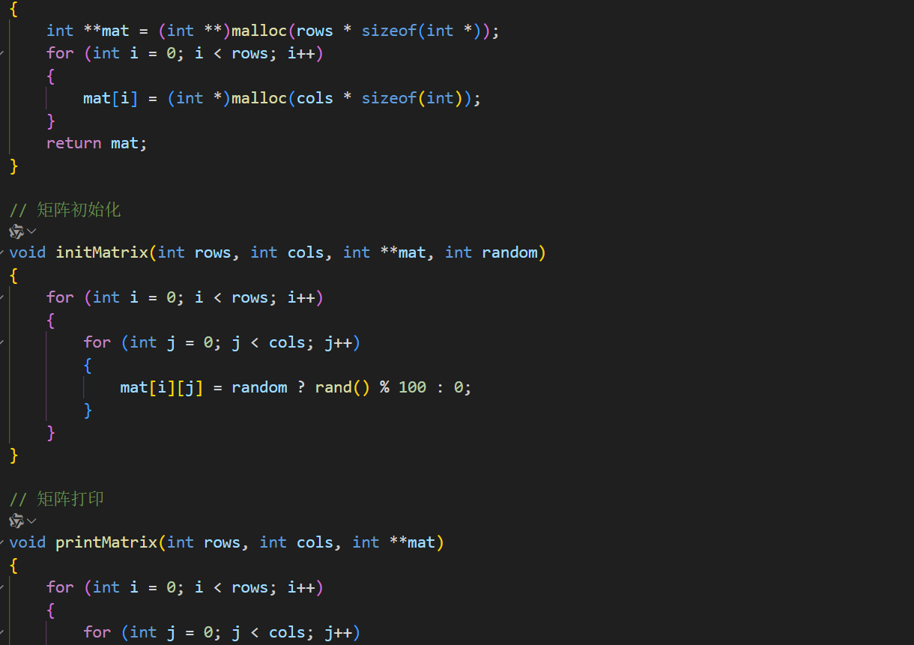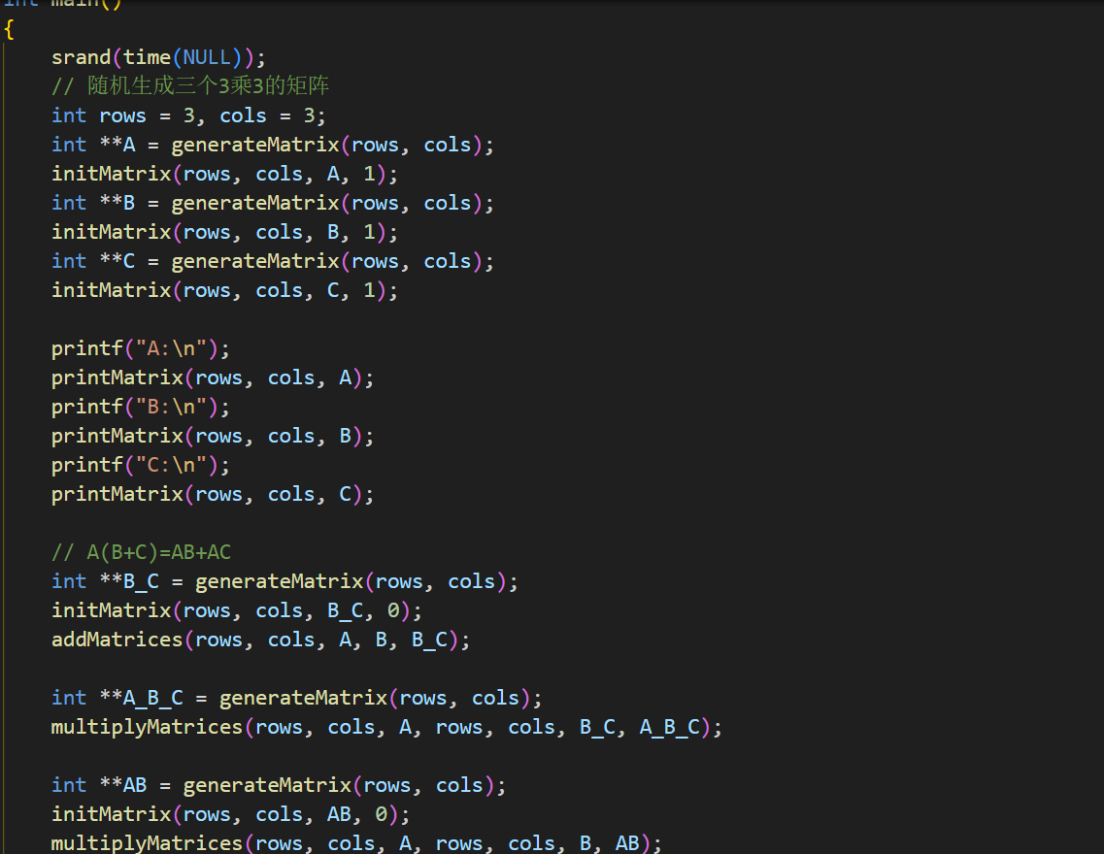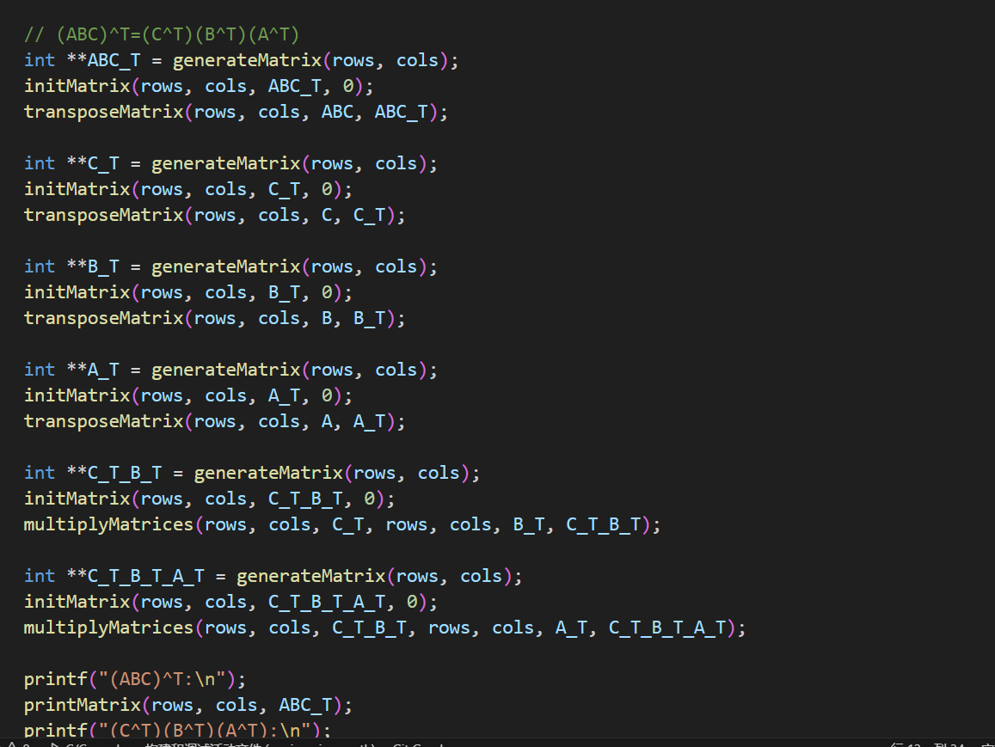

**五、数据输入与运行结果（截图展示）**

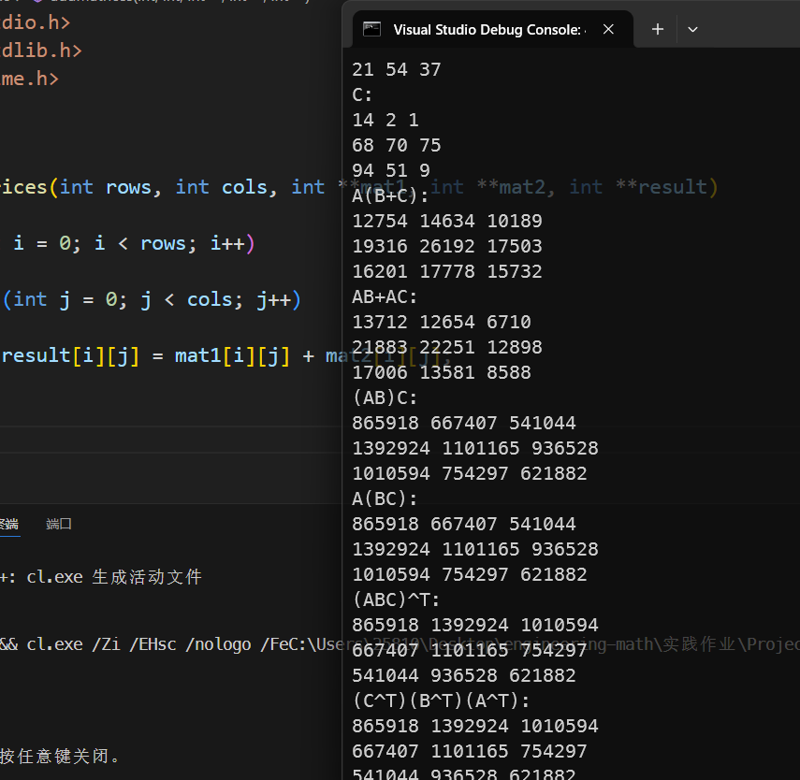

**六、总结**

在本次实验中，虽然通过多种方式验证了矩阵运算的正确性，但在实验的设计和实施过程中仍存在一些不足之处。例如，选取的矩阵例子相对简单，没有涉及到更复杂的大规模矩阵运算；在编程实现方面，代码的可读性和优化程度还有待提高。在今后的实验中，可以选择更具挑战性的矩阵例子，进一步完善编程实现，提高实验的难度和深度。